Nama : Muhammad Hafizh Fattah
Nim : 221080200086
Kelas : PEMROGRAMAN MOBILE 7/A1 [INF]

Anda diminta membuat rancangan aplikasi Flutter bernama “MyShop Mini”. Aplikasi memiliki fitur dasar:
- Halaman Home berisi daftar kategori (misal: Makanan, Minuman, Elektronik).
Aplikasi dibuka dengan menampilkan halaman utama (HomeScreen) yang memuat judul aplikasi "MyShop Mini". Bagian atas menggunakan desain header melengkung dengan gradasi warna biru tua. Fitur utama di halaman ini adalah daftar kategori produk (Makanan, Minuman, Elektronik). Kategori ditampilkan menggunakan widget Container yang didesain seperti kartu (Card) dengan latar belakang gradasi warna cerah dan emoji ikonik. Kartu-kartu ini disusun secara horizontal menggunakan widget Row dan Expanded agar terlihat rapi dan memenuhi lebar layar.
Gambar 1 HomeScreen
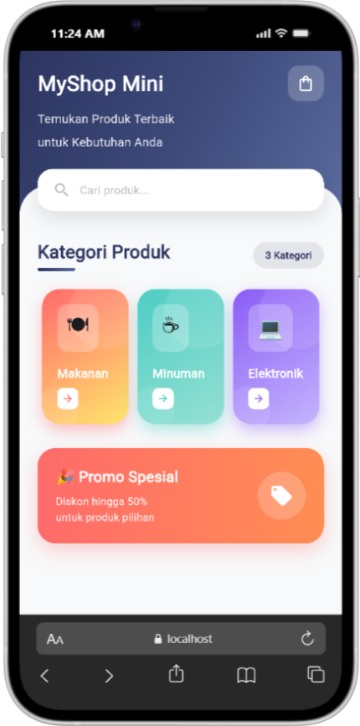

- Ketika kategori ditekan, aplikasi berpindah ke halaman ProductList, menampilkan daftar produk dalam bentuk Grid.
Ketika pengguna menekan salah satu kartu kategori di halaman Home, aplikasi melakukan navigasi (push) ke halaman ProductListScreen. Halaman ini menampilkan daftar produk yang sesuai dengan kategori yang dipilih. Tata letak menggunakan widget GridView.builder dengan format 2 kolom (crossAxisCount: 2). Setiap item produk ditampilkan dalam kartu putih bersih yang memuat:
- Gambar Produk (diambil dari internet menggunakan URL).
- Rating (Bintang).
- Nama Produk.
- Harga (diformat otomatis, misal: "Rp 15rb" atau "Rp 15.0jt").
Gambar 2 ProductListScreen
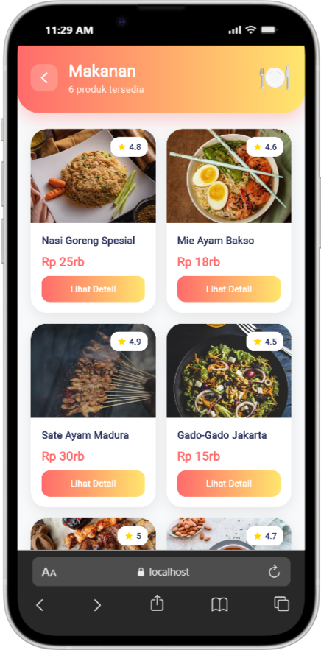

- Ketika salah satu produk diklik, aplikasi berpindah ke ProductDetail yang hanya menampilkan ikon produk, nama, dan harganya.
Saat pengguna memilih salah satu produk dari daftar, aplikasi berpindah ke halaman ProductDetailScreen.
Halaman ini didesain dengan antarmuka modern. Fitur utamanya meliputi:
- Gambar Produk Besar: Menggunakan widget Image.network yang ditampilkan secara jelas di bagian atas.
- Informasi Detail: Menampilkan Nama Produk, Rating (4.8/5.0), Deskripsi Lengkap, dan Harga.
- Tombol Aksi: Terdapat tombol "Kembali" dan tombol "Beli Sekarang" yang memunculkan notifikasi (SnackBar) saat ditekan.
Gambar 3 ProductDetailScreen
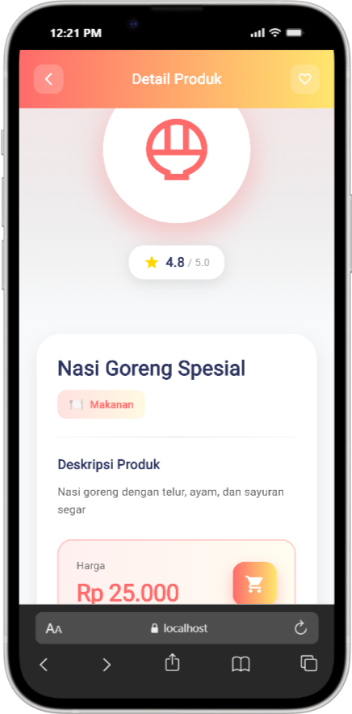

- Tulis widget yang digunakan dalam membangun project tersebut beserta fungsinya

STRUCTURAL WIDGETS
- MaterialApp: Root application widget. (Implementasi: Setup theme, routes, home screen)
- Scaffold: Basic page structure. (Implementasi: Menyediakan AppBar, Body, dan struktur dasar)
- SafeArea: Menghindari notch/status bar. (Implementasi: Padding otomatis untuk area aman)
- Column: Vertical layout. (Implementasi: Menyusun widget secara vertikal)
- Row: Horizontal layout. (Implementasi: Menyusun 3 kategori secara horizontal)
- Stack: Layered layout. (Implementasi: Wave design di header)
- Expanded: Fill available space. (Implementasi: Membuat kategori sama lebar)
- SingleChildScrollView: Scrollable content. (Implementasi: Konten yang bisa di-scroll)

`LAYOUT WIDGETS
- Container: Box dengan styling. (Implementasi: Background, padding, decoration)
- Padding: Add spacing. (Implementasi: Jarak pada elemen)
- SizedBox: Fixed spacing. (Implementasi: Jarak tetap vertikal/horizontal)
- Center: Center alignment. (Implementasi: Menempatkan widget di tengah)
- Positioned: Absolute positioning. (Implementasi: Pattern background circles)

CONTENT WIDGETS
- Text: Display text. (Implementasi: Judul, label, harga, deskripsi)
- Icon: Display icons. (Implementasi: Kategori, produk, rating, button)
- Image: Display images. (Implementasi: Bisa ditambahkan untuk produk)
- ElevatedButton: Button dengan elevation. (Implementasi: Tombol Kembali & Beli)
- GestureDetector: Tap detection. (Implementasi: Custom back button)
- SnackBar: Temporary message. (Implementasi: Feedback saat beli produk)

LIST/GRID WIDGETS
- GridView.builder: Dynamic grid. (Implementasi: Grid 2 kolom untuk produk)
- SliverGridDelegateWithFixedCrossAxisCount: Grid configuration. (Implementasi: crossAxisCount: 2, aspectRatio: 0.68)

STYLING WIDGETS
- BoxDecoration: Container decoration. (Implementasi: Gradient, border, shadow)
- BoxShadow: Shadow effect. (Implementasi: Depth hierarchy)
- LinearGradient: Gradient colors. (Implementasi: Kategori cards, headers)
- BorderRadius: Rounded corners. (Implementasi: 12px, 16px, 20px, 24px, 32px)
- Border: Border styling. (Implementasi: Price section border)
- ClipRRect: Memotong gambar (Image) agar sudut-sudutnya mengikuti lengkungan BorderRadius.

NAVIGATION WIDGETS
- Navigator.push(): Membuka halaman baru di atas halaman sekarang (maju).
- Navigator.pop(): Menutup halaman sekarang dan kembali ke halaman sebelumnya (mundur).
- ScaffoldMessenger: Mengelola tampilan SnackBar untuk memberikan umpan balik kepada pengguna.

DATA WIDGETS
- ListView: Scrollable list. (Implementasi: Alternatif untuk GridView)
- ScaffoldMessenger: Show SnackBar. (Implementasi: Feedback saat aksi)

Gambar 4 Preview Aplikasi
